**UNIVERSITAS GUNADARMA**

**FAKULTAS ILMU KOMPUTER & TEKNOLOGI INFORMASI**



**RANCANG BANGUN SISTEM SMARTHOME PENGENDALI ALAT ELEKTRONIK RUMAH MENGGUNAKAN VOICE RECOGNITION MODULE V3**

Disusun Oleh :

|  |  |  |
| --- | --- | --- |
| **Nama** | **:** | **Ilyas Nuryahya** |
| **NPM** | **:** | **22119957** |
| **Jurusan** | **:** | **Sistem Komputer** |
| **Pembimbing** | **:** | **Dr. Mohammad Iqbal, SKom., MMSI.** |

**Diajukan Guna Melengkapi Sebagian Syarat Dalam**

**Mencapai Gelar Sarjana Strata Satu (S1)**

**Jakarta**

**2023**

# PERNYATAAN ORIGINALITAS DAN PUBLIKASI

|  |  |  |
| --- | --- | --- |
| Saya yang bertanda tangan di bawah ini, | | |
| Nama | : | Ilyas Nuryahya |
| NPM | : | 22119957 |
| Judul | : | RANCANG BANGUN SISTEM SMARTHOME PENGENDALI ALAT ELEKTRONIK RUMAH MENGGUNAKAN VOICE RECOGNITION MODULE V3 |
| Tanggal Sidang | : | - |
| Tanggal Lulus | : | - |

Menyatakan bahwa tulisan ini adalah merupakan hasil karya saya sendiri dan dapat dipublikasikan sepenuhnya oleh Universitas Gunadarma. Segala kutipan dalam bentuk apa pun telah mengikuti kaidah, etika yang berlaku. Mengenai isi dan tulisan adalah merupakan tanggung jawab Penulis, bukan Universitas Gunadarma.

Demikian pernyataan ini dibuat dengan sebenarnya dan dengan penuh kesadaran.

|  |
| --- |
| Depok, Tanggal setelah mahasiswa lulus |
|  |
| (Ilyas Nuryahya) |

# LEMBAR PENGESAHAN

**KOMISI PEMBIMBING**

|  |  |  |
| --- | --- | --- |
| **NO** | **NAMA** | **KEDUDUKAN** |
| 1. | Dr. Mohammad Iqbal, SKom., MMSI. | Ketua |
| 2. | Nama dan Gelar Penguji 1 | Anggota |
| 3. | Nama dan Gelar Penguji 2 | Anggota |
|  | Tanggal Sidang : |  |

**PANITIA UJIAN**

|  |  |  |
| --- | --- | --- |
| **NO** | **NAMA** | **KEDUDUKAN** |
| 1. | Dr. Ravi Ahmad Salim | Ketua |
| 2. | Prof. Dr. Wahyudi Priyono | Sekretaris |
| 3. | Dr. Mohammad Iqbal, SKom., MMSI. | Anggota |
| 4. | Nama dan Gelar Penguji 1 | Anggota |
| 5. | Nama dan Gelar Penguji 2 | Anggota |
|  | Tanggal Lulus : |  |
|  | Depok, | tanggal ACC Revisi |

|  |  |
| --- | --- |
| **Mengetahui** | |
| **Pembimbing** | **Kepala Bagian Sidang Ujian** |
|  |  |
| **(Dr. Mohammad Iqbal, SKom., MMSI.)** | **(Dr. Edi Sukirman, SSi., MM., M.I.Kom)** |

# ABSTRAK

Ilyas Nurayhya, NPM Mahasiswa

“RANCANG BANGUN SISTEM SMARTHOME PENGENDALI ALAT ELEKTRONIK RUMAH MENGGUNAKAN VOICE RECOGNITION MODULE V3“

Tugas Akhir. Sistem Komputer. Fakultas Ilmu Komputer dan Teknologi Informasi. Universitas Gunadarma. 2023

Kata kunci :

(xx + xx + Lampiran)

Daftar Pustaka (2019-2022)

# ABSTRACT

Student name, Student NPM

TITLE

A Scientific Research. Computer System. Faculty of Computer Science and Information Technology, Gunadarma University, year

Keywords : Keyword1, Keyword2, Keyword3 (3 – 5 words, alphabetically order)

(xx + xx + Appendices)

Abstract is a summary of the research. The paragraph format is one space with a maximum of 250 words (maximum one page). Contents include abstracts of main problems, objectives or questions to be answered, research methods, research results and conclusions derived from research.

Bibliography (2019-2022)

# KATA PENGANTAR

Segala puji dan syukur ke hadirat Tuhan Yang Maha Kuasa yang telah memberikan berkat, anugerah dan karunia yang melimpah, sehingga Penulis dapat menyelesaikan Tulisan Ilmiah ini. Tulisan Ilmiah ini disusun guna melengkapi sebagian syarat dalam mencapai gelar Setara Sarjana Muda pada jurusan Sistem Informasi/ Sistem Komputer, Fakultas Ilmu Komputer dan Teknologi Informasi, Universitas Gunadarma. Adapaun judul Tugas Akhir ini adalah “RANCANG BANGUN SISTEM SMARTHOME PENGENDALI ALAT ELEKTRONIK RUMAH MENGGUNAKAN VOICE RECOGNITION MODULE V3.”

Walaupun banyak kesulitan yang Penulis harus hadapi ketika menyusun Tugas Akhir ini, namun berkat bantuan dan dorongan dari berbagai pihak akhirnya tugas ini dapat diselesaikan dengan baik. Untuk itu Penulis mengucapkan terima kasih kepada:

1. Prof. Dr. E.S. Margianti, SE., MM., selaku Rektor Universitas Gunadarma.
2. Prof. Dr.rer-nat Achmad Benny Mutiara, selaku Dekan Fakultas Ilmu Komputer dan Teknologi Informasi Universitas Gunadarma.
3. Dr. Nur Sultan Salahuddin, SKom., MT., selaku Ketua Jurusan Sistem Komputer Fakultas Ilmu Komputer dan Teknologi Informasi Universitas Gunadarma.
4. Dr. Edi Sukirman, SSi., MM., selaku Kepala Bagian Sidang Ujian Universitas Gunadarma.
5. Dr. Mohammad Iqbal, SKom., MMSI.selaku Dosen Pembimbing yang telah bersedia meluangkan waktunya untuk membantu dan memberikan bimbingan agar Tugas Akhir ini dapat terselesaikan.
6. Semua staff Dosen Universitas Gunadarma yang telah memberikan bekal ilmu kepada penulis.
7. Bapak Nursin Ahmad dan Ibu Cahaya Nigsih selaku orang tua saya, serta keluarga yang selalu memberikan semangat dan kepercayaan untuk terus maju dalam Penulisan Skripsi ini.
8. Terima kasih Aditya Hadi, Hafizh Hilmi, Muhammad Firdaus, Alif Aldira, Aldris Cardo, Panji Prasetyo, Andika Setia Budi, Ryo Singgih, Umi Alfaijah, dan Shahnaz Shafa atas bantuan dan semangat yang telah diberikan sehingga Tugas Akhir ini bisa selesai.
9. Terimakasih atas bantuannya untuk teman teman kelas 4KB04 yang tidak bisa penulis sebutkan namanya satu per satu.
10. Serta pihak-pihak lain yang telah membantu baik secara langsung maupun tidak langsung dalam penyelesaian Tugas Akhir ini.

Penulis menyadari bahwa Tugas Akhir ini masih jauh dari kata sempurna karna itu segala kritik dan saran yang menuntun kepada kebaikan dan penyempurnaan Tugas Akhir ini sangat diharapkan dan diterima dengan tangan terbuka.

Penulis berharap agar Tugas Akhir ini dapat menambah pengetahuan dan bermanfaat sebagai referensi pembaca dan semoga Allah SWT. Membalas segala kebaikan seluruh pihak yang telah berkontribusi dalam Penulisan Skripsi ini.

# DAFTAR ISI

Halaman

# DAFTAR GAMBAR

Halaman

# DAFTAR TABEL

Halaman

# DAFTAR LAMPIRAN

Lampiran 1

Lampiran 2

**1. PENDAHULUAN**

## 1.1 Latar Belakang

Seiring dengan berkembangnya zaman dan kemajuan teknologi, manusia disibukan dengan pekerjaan yang mengharuskan mereka meninggalkan rumah. Terkadang saat ingin pergi bekerja mereka harus mematikan alat elekronik seperti lampu, kipas, dan pompa air di beberapa ruangan dikarenakan peletakan saklar peralatan elekronik yang berbeda dengan ruangan lain. Hal tersebut menyebabkan kurang efektif dan efisien karena harus berpindah pindah ruangan untuk menekan tombol saklar. Terlebih lagi jika penghuni rumah lupa mematikan alat elektronik yang tidak digunakan saat ingin pergi bekerja atau keluar rumah, kejadian tersebut bisa menyebabkan membengkaknya tagihan listrik yang harus dibayarkan setiap bulannya.

Berkembangnnya ilmu pengetahuan dan teknologi saat ini juga memberikan dampak positif dengan adanya smarthome pada kehidupan manusia salah satunya kita dapat memanfaatkan perkembangan teknologi tersebut dengan menggunakan *Voice Recognition, Voice Recognition* adalah suatu sistem yang dapat mengidentifikasi seseorang melalui suaranya, Voice Recognition dapat dikatakan sebagai suatu proses di mana mesin atau program menerima suara dan menafsirkan dikte serta memahami dan menjalankan perintah yang diucapkan.

Sistem kendali smarthome memungkinkan pemilik rumah mengendalikan peralatan elektronik di rumah dengan menggunakan perintah suara. Pengolahan suara digital dapat dikembangkan untuk mempermudah kehidupan manusia. Dalam hal ini suara manusia dapat diolah untuk dikonversi agar dimengerti oleh suatu responden sehingga perintah yang terucap dapat direspon oleh alat yang dikendalikan, dengan menggunkan perintah suara pengguna tidak perlu berpindah tempat hanya untuk mengaktifkan dan menonaktifkan peralatan listrik rumah berada disuatu tempat yang berbeda dalam rumah.

Berdasarkan latar belakang tersebut maka penulis memutuskan untuk membuat penelitian yang berjudul “RANCANG BANGUN SISTEM SMARTHOME PENGENDALI ALAT ELEKTRONIK RUMAH MENGGUNAKAN VOICE RECOGNITION MODULE V3” Penelitain ini menggunakan perintah suara melalui module *voice recognition* v3 dan aplikasi blynk sebagai input, lalu menggunakan NodeMCU sebagai mikrokontroller dan komponen seperti kipas, lampu, solenoid sebagai output. Harapannya dengan adanya penulisan ini penghuni rumah dapat mengendalikan alat elektronik dari satu tempat.

## 1.2 Batasan Masalah

Supaya penelitian ini lebih terarah dan pembahasan yang dilakukan tidak terlalu meluas maka terdapat batasan – batasan masalah sebagai berikut:

1. Alat elektronik yang dapat dikendalikan menggunakan voice recognition module V3 diantaranya lampu, kipas angin dan kunci pintu otomatis dengan suara yang sudah di input pada module.
2. Alat dapat dikendalikan melalui aplikasi blynk sebagai alternative jika pengguna bermasalah dengan suaranya.

## 1.3 Tujuan Penelitian

Tujuan penulisan ini adalah dapat mengendalikan alat elektronik seperti lampu, kipas, Solenoid menggunakan *Voice Recognition* V3 untuk memudahkan pengguna dalam mengontrol alat elekronik dan menggunkan aplikasi blynk sebagai alternative jika suara dari pengguna sedang bermasalah

## 1.4 Metode Penelitian

Metode penelitian yang digunakan dalam menyusun penulisan ini, yaitu:

1. Perencanaan

Pada tahapan ini dilakukan perancangan terhadap alat yang akan dibuat secara terperinci

1. Identifikasi Masalah

Pada tahapan ini, dilakukan identifikasi permasalahan yang diangkat menjadi penelitian sehingga dapat mencapai solusi yang diinginkan.

1. Studi Pustaka

Metode penelitian dengan pengambilan data dari berbagai sumber, seperti dari buku dan website. Dari sumber tersebut akan menjadi pedoman atau referensi dan acuan untuk menulis Tugas Akhir ini.

1. Proses perancangan

Setelah melakukan studi pustaka maka metode selanjutnya adalah merancang alat tersebut dengan berpedoman kepada sumber yang telah dijadikan pedoman.

1. Pengujian dan pengetesan alat

Serangkaian pengujian terhadap sistem dilakukan untuk menguji kinerja dari masing-masing komponen yang membangun sistem. Pengujian juga dilakukan untuk kinerja sistem secara keseluruhan sehingga sesuai dengan tujuan awal sistem.

1. Kesimpulan

Menganalisa dari semua hasil kerja alat tersebut kemudian mengambil kesimpulan dari data yang telah didapat.

## 1.5 Sistematika Penulisan

Dalam sistematika Penulisan Skripsi ini, penulis membagi menjadi beberapa bab yaitu :

**1. PENDAHULUAN**

Pada bab ini akan menjelaskan mengenai latar belakang penulisan, batasan masalah, tujuan penulisan, metode penelitian, dan sistematika penulisan

**2. TINJAUAN PUSTAKA**

Pada bab ini diuraikan teori yang mendukung pembuatan alat ini, diantaranya fungsi dasar komponen – komponen yang akan digunakan.

**3. PERANCANGAN DAN ANALISIS**

Pada bab ini membahas tentang rancangan dan analisa rangkaian, cara kerja dari alat tersebut, blok diagram, cara pengoprasian dan uji coba pada suatu alat atau objek.

**4. IMPLEMENTASI DAN PENGUJIAN**

Bab ini berisikan tentang penjelasan dalam pengoperasian secara bertahap hal-hal yang dikembangkan pada bab sebelumnya. Selain itu di bagian ini akan berisi hasil evaluasi implementasi dari alat, hasil analisis sistem atau aplikasi yang dibuat, termasuk menguraikan kelebihan dan kekurangannya.

**5. PENUTUP**

Pada bab ini merupakan bab terakhir pada penulisan yang berisikan kesimpulan atas pembahasan yang telah diuraikan dan pengoperasian pada alat yang telah dirancang, serta saran yang sifat nya memperbaiki sehingga dapat menyempurnakan penulisan.

**DAFTAR PUSTAKA**

**LAMPIRAN**

# 2. TINJAUAN PUSTAKA

## 2.1 Voice Recognition

Voice recognition adalah suatu sistem untuk mengidentifikasikan seseorang dengan mengenali suara dari orang tersebut. Voice Recognition atau pengenalan ucapan atau suara (speech recognition) adalah suatu teknik yang memungkinkan sistem komputer untuk menerima input berupa kata yang diucapkan. Kata-kata tersebut diubah bentuknya menjadi sinyal digital dengan cara mengubah gelombang suara menjadi sekumpulan angka lalu disesuaikan dengan kode-kode tertentu dan dicocokkan dengan suatu pola yang tersimpan dalam suatu perangkat. Hasil dari identifikasi kata yang diucapkan dapat ditampilkan dalam bentuk tulisan atau dapat dibaca oleh perangkat teknologi. Berdasarkan jurnal yang berjudul *“Sistem Kendali Rumah Pintar Menggunakan Voice Recognition Module V3 Berbasis Mikrokontroler dan IOT”* (Anita Rahayu & Hendri, 2020) membuat implementasi *smarthome* menggunakan *voice rcognition* dengan menggunakan arduino sebagai mikrokontroller dan lampu yang di tempatkan di teras dan kamar sebagai output.

## 2.2 Smarthome

Rumah Cerdas (Smart Home) adalah aplikasi gabungan antara teknologi dan pelayanan yang dikhususkan pada lingkungan rumah dengan fungsi tertentu yang bertujuan meningkatkan keamanan, efisiensi dan kenyamanan penghuninya. Sistem rumah pintar (Smart Home) biasanya terdiri dari perangkat monitoring, perangkat kontrol dan otomatis ada beberapa perangkat yang dapat di akses menggunakan komputer. Rumah Pintar (Smart Home) merupakan sebuah aplikasi yang dirancang dengan berbantuan komputer yang akan memberikan kenyamanan, keamanan dan penghematan energi yang berlangsung secara otomatis sesuai dengan kendali pengguna dan terprogram melalui komputer pada gedung atau tempat tinggal kita. Teknologi yang dirancangan untuk rumah pintar ini bertujuan untuk memudahkan pemilik rumah dalam memantau kondisi peralatan elektronik yang terhubung dari gadget yang dimiliki. (Barep Adi Jaya, dkk, 2017)

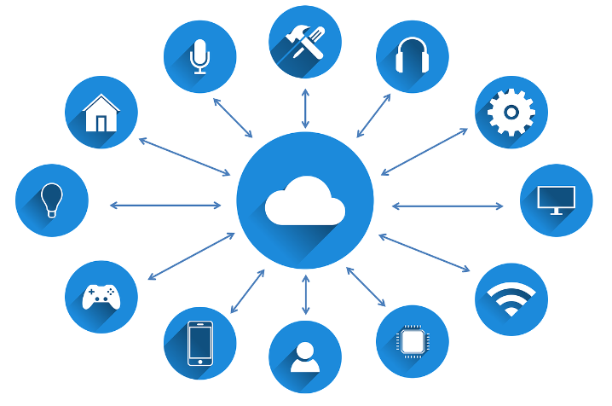

Gambar 2.1 Ilustrasi Smarthome

( <https://bit.ly/ilustrasi_smarthome> )

## 2.3 Internet Of Thing

Sebuah Internet of Things atau IoT memiliki istilah untuk pemakaian pada internet, dalam mengambil perhitungan yang bersifat mobile dan konektivitas kemudian menghubungkan kedalam kehidupan sehari hari. Pada model C-IoT dalam bentuk sederhananya terdiri dari Sensing, Gateway, dan Services. pengindraan (sensing) akan memasukan apa yang dianggap begitu penting, Gateway juga akan menambah kecerdasan dan konektifitas untuk sebuah sistem yang akan di ambil baikdari tingkatan sistem atau penyampaian informasinya ke Cloud level, sedangkan Services akan mengumpulkan informasi dan menganalisa, dan dapat mengkembangkan wawasan untuk membantu meningkatan suatu kualitas hidup atau improve business operation. (Dody Susilo, dkk, 2021)

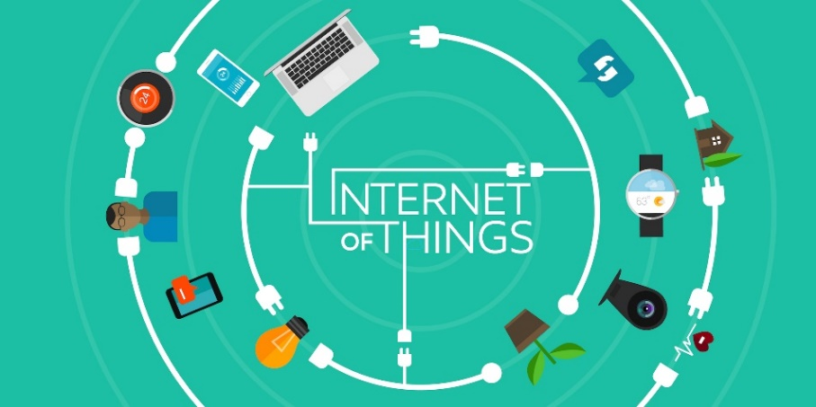

Gambar 2.2 Internet Of Things

( <https://bit.ly/Ilustrasi_IoT> )

## 2.4 Arduino IDE (*Integrated Development Enviroenment*)

Arduino IDE adalah software yang digunakan untuk membuat sketch pemrogaman atau dengan kata lain arduino IDE sebagai media untuk pemrogaman pada board yang ingin diprogram. Arduino IDE ini berguna untuk mengedit, membuat, meng-upload ke board yang ditentukan, dan meng-coding program tertentu. Arduino IDE dibuat dari bahasa pemrogaman JAVA, yang dilengkapi dengan library C/C++(wiring), yang membuat operasi input/output lebih mudah. (Erintafifah, 2021)



Gambar 2.3 Arduino IDE

( <https://bit.ly/pengertian_arduino> )

### 2.5 Aplikasi Blynk

Blynk adalah platform aplikasi yang dapat diunduh secara gratis untuk iOS dan Android yang berfungsi mengontrol Arduino, Raspberry Pi dan sejenisnya melalui Internet. Blynk dirancang untuk Internet of Things dengan tujuan dapat mengontrol hardware dari jarak jauh, dapat menampilkan data sensor, dapat menyimpan data, visual dan melakukan banyak hal canggih lainnya. Ada tiga komponen utama dalam platform yaitu Blynk App, Blynk Server, dan Blynk Library. (Fina Supegina & Eka Jovi Setiawan, 2017)

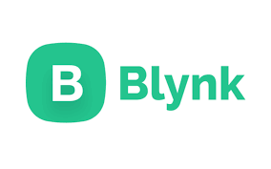

Gambar 2.4 Aplikasi Blynk

( <https://bit.ly/3NHDnjo> )

## 2.6 NodeMCU ESP8266

NodeMCU adalah sebuah platform IoT yang bersifat opensource. Terdiri dari perangkat keras berupa System On Chip ESP8266 dari ESP8266 buatan Espressif System, juga firmware yang digunakan, yang menggunakan bahasa pemrograman scripting Lua. Istilah NodeMCU secara default sebenarnya mengacu pada firmware yang digunakan daripada perangkat keras development kit.

NodeMCU bisa dianalogikan sebagai board arduino-nya ESP8266. Dalam seri tutorial ESP8266 embeddednesia pernah membahas bagaimana memprogram ESP8266 sedikit merepotkan karena diperlukan beberapa teknik wiring serta tambahan modul USB to serial untuk mengunduh program. Namun NodeMCU telah me-package ESP8266 ke dalam sebuah board yang kompak dengan berbagai fitur layaknya mikrokontroler + kapabilitas akses terhadap Wifi juga chip komunikasi USB to serial. Sehingga untuk memprogramnya hanya diperlukan ekstensi kabel data USB persis yang digunakan sebagai kabel data dan kabel charging smartphone Android. (S. T. Nurhadiyan and M. Junaedi, 2020)

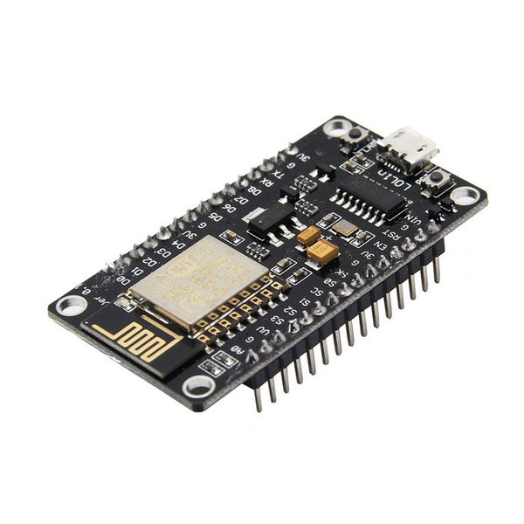

Gambar 2.5 NodeMCU ESP8266

( <https://bit.ly/Nodemcu_ESP> )

ESP8266 NodeMCU ini memiliki total 30 pin yang dapat digunakan. Koneksi dari setiap pin tersebut dapat di lihat pada Gambar 2.4:

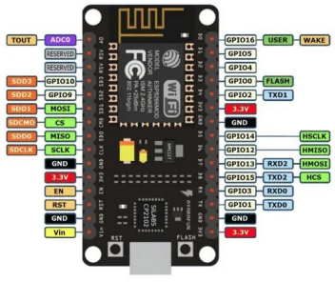

Gambar 2.6 Pin-pin NodeMCU

( <https://bit.ly/3NyI2Ec> )

1. ADC : *Analog Digital Converter*. Rentang tegangan masukan 0- 1v
2. RST : Berfungsi mereset modul
3. EN : *Chip Enable, Active High*
4. IO16 : GPIO16, dapat digunakan untuk membangunkan chipset dari mode

deep sleep

1. IO14 : GPIO14; HSPI_CLK
2. IO12 : GPIO12: HSPI_MISO
3. IO13 : GPIO13; HSPI_MOSI; UART0_CTS
4. VCC : Catu daya 3.3V (VDD)
5. CS0 : Chip selection
6. MISO : *Slave output, Main input*.
7. IO9 : GPIO9
8. IO10 : GBIO10
9. MOSI : *Main output slave input*
10. SCLK : *Clock*
11. GND : *Ground*
12. IO15 : GPIO15; MTDO; HSPICS; UART0_RTS 5
13. IO2 : GPIO2; UART1_TXD
14. IO0 : GPIO0
15. IO4 : GPIO4
16. IO5 : GPIO5
17. RXD : UART0_RXD; GPIO3
18. TXD : UART0_TXD; GPIO1

Untuk tegangan kerja ESP8266 menggunakan standar tegangan JEDEC (tegangan 3.3V) untuk bisa berfungsi. Tidak seperti mikrokontroler AVR dan sebagian besar board Arduino yang memiliki tegangan TTL 5 *volt*.

## 2.7 Modul Voice Recognition V3

Voice Recognition atau pengenal ucapan / suara adalah suatu sistem yang dapat mengidentifikasi seseorang melalui suaranya. Modul pengenal suara atau Voice Recognition ini dapat digunakan pada banyak aplikasi pengontrolan yang membutuhkan pendeteksian bukan hanya suara melainkan percakapan seperti home automation (dimana user dapat mengontrol nyala lampu, kunci pintu, televisi, atau perangkat lainnya) atau sebagai modul pelengkap sensor pendengaran pada robot. Voice Recognition ini merupakan suatu teknik yang memungkinkan sistem komputer untuk menerima input berupa kata yang diucapkan. (Anita Rahayu, & Hendri, 2020)

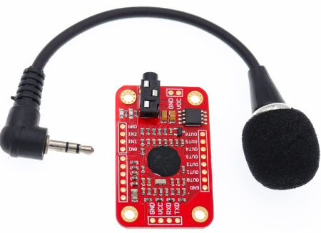

Gambar 2.7 Modul Voice Rcognition V3

( <https://bit.ly/3nykIf7> )

## 2.8 Relay

Relay itu adalah saklar untuk menghidupkan atau mematikan sebuah perangkat elektronika dengan memanfaatkan masukan dari output sebuah komponen elektronika lainnya. Relay arduino mempunyai 3 buah input yang masing masing berfungsi sebagai kontrol untuk menghidupkan relay. Pin tersebut adalah pin GND, VCC, dan IN. GND untuk ground atau tegangan 0 volt (-), VCC Untuk tegangan positif +5v , Sedangkan IN untuk masukan dari sensor yang lainnya yang berfungsi untuk menggerakkan sebuah sensor relay. (Rachmat Aulia, 2021)

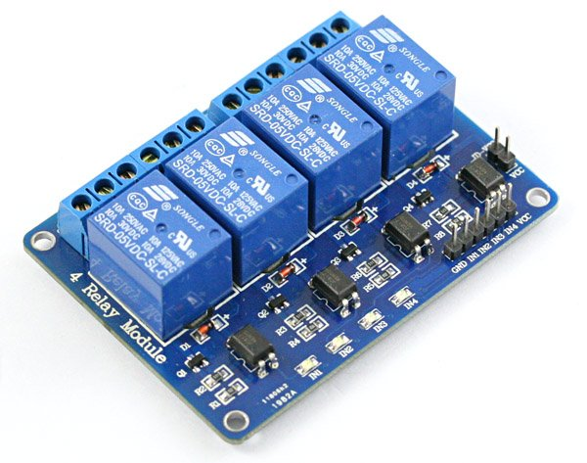

Gambar 2.8 Relay 4 channel

( <https://bit.ly/3oZ5LDd> )

### 2.8.1 Prinsip Kerja Relay

Beberapa Fungsi relay yang telah umum diaplikasikan kedalam peralatan Elektronika diantaranya adalah:

1. Electromagnet (Coil)
2. Armature
3. Switch Contact Point (Saklar)
4. Spring

Berikut ini merupakan gambar dari bagian-bagian Relay :

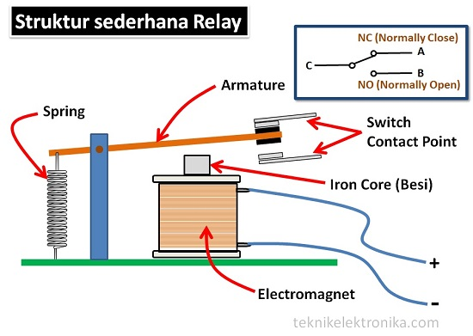

Gambar 2.9 Struktur sederhana relay

( <https://bit.ly/3ASL2nc> )

Kontak Poin (Contact Point) Relay terdiri dari 2 jenis yaitu :

1. Normally Close (NC) yaitu kondisi awal sebelum diaktifkan akan selalu berada di posisi CLOSE (tertutup).
2. Normally Open (NO) yaitu kondisi awal sebelum diaktifkan akan selalu berada di posisi OPEN (terbuka).

Berdasarkan gambar diatas, sebuah Besi (Iron Core) yang dililit oleh sebuah kumparan Coil yang berfungsi untuk mengendalikan Besi tersebut. Apabila Kumparan Coil diberikan arus listrik, maka akan timbul gaya Elektromagnet yang kemudian menarik Armature untuk berpindah dari Posisi sebelumnya (NC) ke posisi baru (NO) sehingga menjadi Saklar yang dapat menghantarkan arus listrik di posisi barunya (NO). Posisi dimana Armature tersebut berada sebelumnya (NC) akan menjadi OPEN atau tidak terhubung. Pada saat tidak dialiri arus listrik, Armature akan kembali lagi ke posisi Awal (NC).

### 2.8.2 Arti Pole dan Throw pada Relay

Karena Relay merupakan salah satu jenis dari Saklar, maka istilah Pole dan Throw yang dipakai dalam Saklar juga berlaku pada Relay. Berikut ini adalah penjelasan singkat mengenai Istilah Pole and Throw:

1. Single Pole Single Throw (SPST) Relay golongan ini memiliki 4 Terminal, Terminal untuk Saklar dan 2 Terminalnya lagi untuk Coil.
2. Single Pole Double Throw (SPDT) Relay golongan ini memiliki 5 Terminal, 3 Terminal untuk Saklar dan 2 Terminalnya lagi untuk Coil.
3. Double Pole Single Throw (DPST) Relay golongan ini memiliki 6 Terminal, diantaranya 4 Terminal yang terdiri dari 2 Pasang Terminal Saklar sedangkan 2 Terminal lainnya untuk Coil. Relay DPST dapat dijadikan 2 Saklar yang dikendalikan oleh 1 Coil.
4. Double Pole Double Throw (DPDT) Relay golongan ini memiliki Terminal sebanyak 8 Terminal, diantaranya 6 Terminal yang merupakan 2 pasang Relay SPDT yang dikendalikan oleh 1 (single) Coil. Sedangkan 2 Terminal lainnya untuk Coil.

Untuk lebih jelas mengenai Penggolongan Relay berdasarkan Jumlah Pole dan Throw, perhatikan Gambar 2.10:

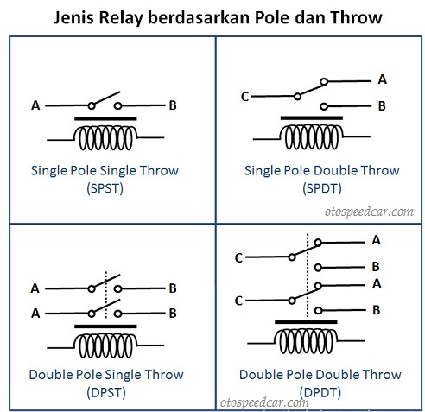

Gambar 2.10 Jenis Relay berdasarkan Pole and Throw

( <https://bit.ly/3HETdax> )

### 2.8.3 Fungsi – fungsi dan aplikasi relay

Beberapa fungsi Relay yang telah umum diaplikasikan kedalam peralatan Elektronika diantaranya adalah:

1. Berfungsi untuk menjalankan Fungsi Logika (Logic Function)
2. Digunakan untuk memberikan Fungsi penundaan waktu (Time Delay Function)
3. Digunakan untuk mengendalikan Sirkuit Tegangan tinggi dengan bantuan dari Signal Tegangan rendah.

## 2.9 Lampu

Lampu merupakan perangkat penerangan yang sangat dibutuhkan dalam kehidupan sehari-hari. Beberapa kegiatan yang biasanya menggunakan lampu sebagi penerangan salah satunya yaitu membaca. Tujuan utama penggunaan lampu yakni untuk memberikan penerangan yang nyaman untuk mata kita melihat. (Dedy Hermanto. 2017).

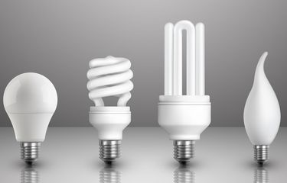

Gambar 2.11 Lampu

( <https://bit.ly/3NEJQeN> )

## 2.10 Solenoid door lock

Solenoid door lock adalah aktuator yang mampu melakukan gerakan linier. Solenoid dapat berupa elektromekanis (AC/DC), hidrolik atau pneumatik. Semua operasi berdasar pada prinsip-prinsip dasar yang sama. Dengan memberikan sumber tegangan maka solenoid dapat menghasilakan gaya yang linier. Contohnya untuk menekan tombol, dan bahkan untuk robot melompat. Solenoid DC beroperasi pada prinsip-prinsip seperti motor DC. Perbedaan antara solenoid dan motor adalah bahwa solenoid adalah motor yang tidak dapat berputar. (Sitinjak, 2020).

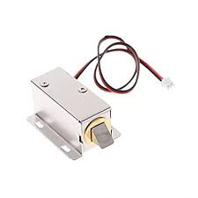

Gambar 2.12 Solenoid door lock

( <https://bit.ly/3p1t4MG> )

## 2.11 Fan DC

Fan adalah mengatur volume panas udara agar ruangan yang tidak mengalami suhu panas dan dapat bersirkulasi udara secara normal. Pada umumnya kipas angin dimanfaatkan untuk pendingin udara, penyegar udara, ventilasi (exhaust fan), atau pengering (umumnya memakai komponen penghasil panas). Terdapat dua jenis kipas angin berdasarkan arah angin yang dihasilkan, yaitu kipas angin centrifugal (angin mengalir searah dengan poros kipas) dan kipas angin axial (angin mengalir secara paralel dengan poros kipas). (Rachmat Aulia , dkk, 2021)

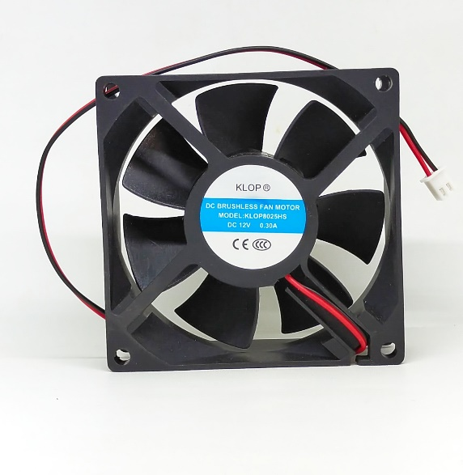

Gambar 2.13 Fan DC

( <https://bit.ly/3LDbaYi> )

### 2.12 Flowchart

Flowchart atau bagan alur adalah diagram yang menampilkan langkah-langkah dan keputusan untuk melakukan sebuah proses dari suatu program. Setiap langkah digambarkan dalam bentuk diagram dan dihubungkan dengan garis atau arah panah. Flowchart berperan penting dalam memutuskan sebuah langkah atau fungsionalitas dari sebuah proyek pembuatan program yang melibatkan banyak orang sekaligus. Selain itu dengan menggunakan bagan alur proses dari sebuah program akan lebih jelas, ringkas, dan mengurangi kemungkinan untuk salah penafsiran. (Rony Setiawan, 2021)

### 2.12.1 Jenis-jenis flowchart

Flowchart sendiri terdiri dari lima jenis, masing-masing jenis memiliki karakteristik dalam penggunaanya. Berikut adalah jenis-jenisnya:

1. **Flowchart dokumen**

Pertama ada flowchart dokumen (*document flowchart*) atau bisa juga disebut dengan *paperwork flowchart*. Flowchart dokumen berfungsi untuk menelusuri alur form dari satu bagian ke bagian yang lain, termasuk bagaimana laporan diproses, dicatat, dan disimpan.

1. **Flowchart program**

Selanjutnya kita akan membahas flowchart program. Flowchart ini menggambarkan secara rinci prosedur dari proses program. Flowchart program terdiri dari dua macam, antara lain: flowchart logika program (*program logic flowchart*) dan flowchart program komputer terinci (*detailed computer program flowchart*).

1. **Flowchart Proses**

Flowchart proses adalah cara penggambaran rekayasa industrial dengan cara merinci dan menganalisis langkah-langkah selanjutnya dalam suatu prosedur atau sistem.

1. **Flowchart Sistem**

Yang keempat ada flowchart sistem. Flowchart sistem adalah flowchart yang menampilkan tahapan atau proses kerja yang sedang berlangsung di dalam sistem secara menyeluruh. Selain itu flowchart sistem juga menguraikan urutan dari setiap prosedur yang ada di dalam sistem.

1. **Flowchart Skematik**

Terakhir ada flowchart skematik. Flowchart ini menampilkan alur prosedur suatu sistem, hampir sama dengan flowchart sistem. Namun, ada perbedaan dalam penggunaan simbol-simbol dalam menggambarkan alur.

### 2.12.2 Simbol-simbol Flowchart

Simbol – simbol *flowchart* yang biasanya dipakai adalah simbol – simbol flowchart standar yang dikeluarkan oleh ANSI dan ISO. Berikut adalah simbol – simbol dalam *flowchart*, yaitu:

1. ***Flow Direction Symbols***

Dipakai untuk menggabungkan antara simbol yang satu dengan simbol lainnya.

|  |  |  |  |
| --- | --- | --- | --- |
| **No** | **Simbol flowchart** | **Nama** | **Fungsi** |
| 1 |  | *Flow*  *(Connecting Line)* | Simbol yang dinggunakan untuk menghubungkan antara simbol satu dengan yang lainnya |
| 2 |  | *Off-Page Connector* | Simbol untuk keluar atau masuk prosedur atau proses dalam lembar atau halaman lain. |
| 3 |  | *On-Page Connector* | Simbol untuk keluar atau masuk prosedur atau proses dalam lembar atau halaman yang sama. |

Tabel 2.1 Flow Direction Symbols

1. **Processing Symbols**

Dipakai untuk menunjukan pengolahan dalam suatu prosedur.

Tabel 2.2 Processing Symbols

|  |  |  |  |
| --- | --- | --- | --- |
| **No** | **Simbol *Flowchart*** | **Nama** | **Fungsi** |
| 1. |  | *Process* | Simbol yang menunjukan pengolahan yang dilakukan oleh komputer. |
| 2. |  | *Manual Opration* | Simbol yang menunjukan pengolahan yang tidak dilakukan oleh komputer. |
| 3. |  | *Decision* | Simbol untuk kondisi yang akan menghasilkan beberapa kemungkinan jawaban atau aksi. |
| 4. |  | Terminal | Simbol untuk permulaan atau akhir dari suatu program. |
| 5. |  | Manual *Input* | Simbol untuk pemasukan data secara manual online keyboard. |
| 6. |  | Keying Opration | Simbol operasi dengan menggunakan mesin yang mempunyai keyboard. |

1. **Input-Output Symbols**

Dipakai dalam menyatakan jenis peralatan yang digunakan sebagai media *input* dan *output.*

Tabel 2.3 Input-Output Symbols

|  |  |  |  |
| --- | --- | --- | --- |
| **No.** | **Simbol *Flowchart*** | **Nama** | **Fungsi** |
| 1 |  | *Input - Output* | Simbol yang menyatakan proses input – output tanpa tergantung dengan jenis peralatannya. |
| 2 |  | *Magnetic-tape unit* | Simbol yang menyatakan input berasal pita magnetik atau output disimpan ke pita magnetik |
| 3. |  | *Punched card* | Simbol yang menyatakan input berasal dari kartu atau output ditulis ke kartu. |
| 4. |  | *Disk and on-line strorage* | Simbol untuk menyatakan input berasal dari disk atau output disimpan ke disk. |
| 5. |  | *Documment* | Simbol yang menyatakan input berasal dari dokumen dalam bentuk kertas atau output dicetak ke kertas. |

# 3. PERANCANGAN DAN ANALISA

Pada bab ini akan menjelaskan cara kerja dari rangkaian alat Smarthome pengendali alat elektronik menggunakan perintah suara ini. Diawali dengan perancangan alat dan dilanjutkan dengan penjelasan secara lengkap yaitu menjelaskan analisa rangkian secara blok diagram, digram alur (Flowchart), dan analisis program. Berikut adalah penjelasan mendalam mengenai alat tersebut.

## 3.1 Analisa Rangkaian Secara Blok Diagram

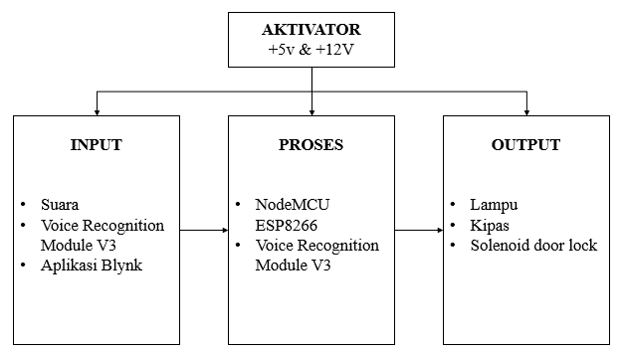

Gambar 3.1 Blok Diagram

Berdasarkan Gambar 3.1 dapat dilihat rancangan rangkaian secara Blok diagram terdiri dari 4 blok yaitu blok aktivator, blok input, blok proses, blok output. Blok aktivator menjelaskan catu daya yang digunakan untuk mengaktifkan seluruh komponen pada rangkaian, blok input menjelaskan masukkan untuk mikrokontroller serta media masukannya, blok proses menjelaskan pemrosesan yang didapat dari masukan agar mendapatkan output yang sesuai dan blok output menjelaskan keluaran tentang bagaimana keluaran yang dihasilkan oleh blok proses. Secara rinci uraian pada gambar diatas dapat dijelaskan sebagai berikut:

## 3.2 Perancangan Alat

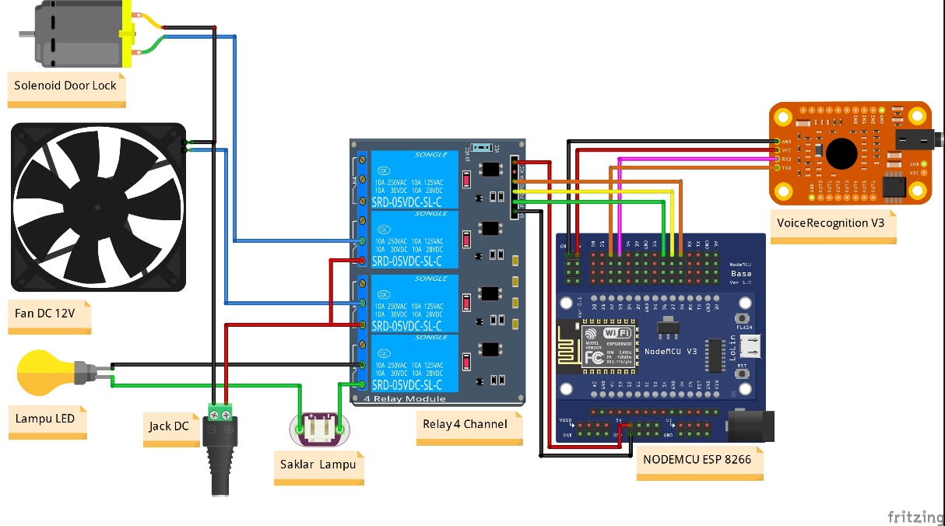

Gambar 3.2 Analisa Diagram Secara Detail

Pada rangkaian ini menggunakan tegangan +5V untuk mengaktifkan NodeMCU yang merupakan tempat pemrosesan dari alat ini, dan tegangan 12V dialiri ke komponen seperti kipas, dan solenoid door lock. Media input dari alat ini adalah Voice Recognition Module V3 dengan pin RX ke D3 pada NodeMCU, Pin TX ke D2 pada NodeMCU. Sensor ini berfungsi untuk menerima perintah suara yang masuk setelah itu suara yang diterima oleh sensor di cocokan dengan perintah suara yang telah di setup sebelumnya, kemudian jika data suara tersebut cocok maka akan dikirimkan ke NodeMCU lalu diproses untuk menghidupkan atau mematikan komponen seperti lampu, kipas, dan solenoid door lock melalui relay sesuai dengan perintah yang diberikan terhadap sensor. Kemudian Aplikasi blynk berfungsi sebagai alternative jika suara pengguna sedang bermasalah dengan menggunakan button untuk menyalakan atau mematikan komponen. Aplikasi blynk ini juga akan mengikuti perintah suara yang diterima sensor, jika perintah suara yang diterima oleh sensor adalah untuk menyalakan komponen maka button pada aplikasi blynk akan berubah ke “ON” dan jika suara yang diterima sensor adalah untuk mematikan komponen maka button pada aplikasi blynk akan berubah secara otomatis ke “OFF”.

### 3.2.1 Blok Aktivator

Sumber tegangan pada rangkaian alat ini berkisar pada besaran dari +5v sampai dengan +12V, tegangan +5V untuk mengaktifkan mikrokontroller Nodemcu ESP8266 beserta relay dan tegangan +12V untuk mengaktifkan komponen Kipas dan solenoid door lock.

### 3.2.2 Blok Input

Pada blok input ini terdapat inputan pertama dari suara untuk memberikan perintah mematika atau menyalakan alat elekronik. Kemudian inputan kedua module voice recognition v3 yang berfungsi untuk menerima suara dari pengguna dan inputan terakhir yaitu aplikasi blynk berfungsi memberikan button “ON” dan “OFF” untuk mematikan dan menyalakan komponen sebagai alternatif jika suara pengguna sedang bermasalah.

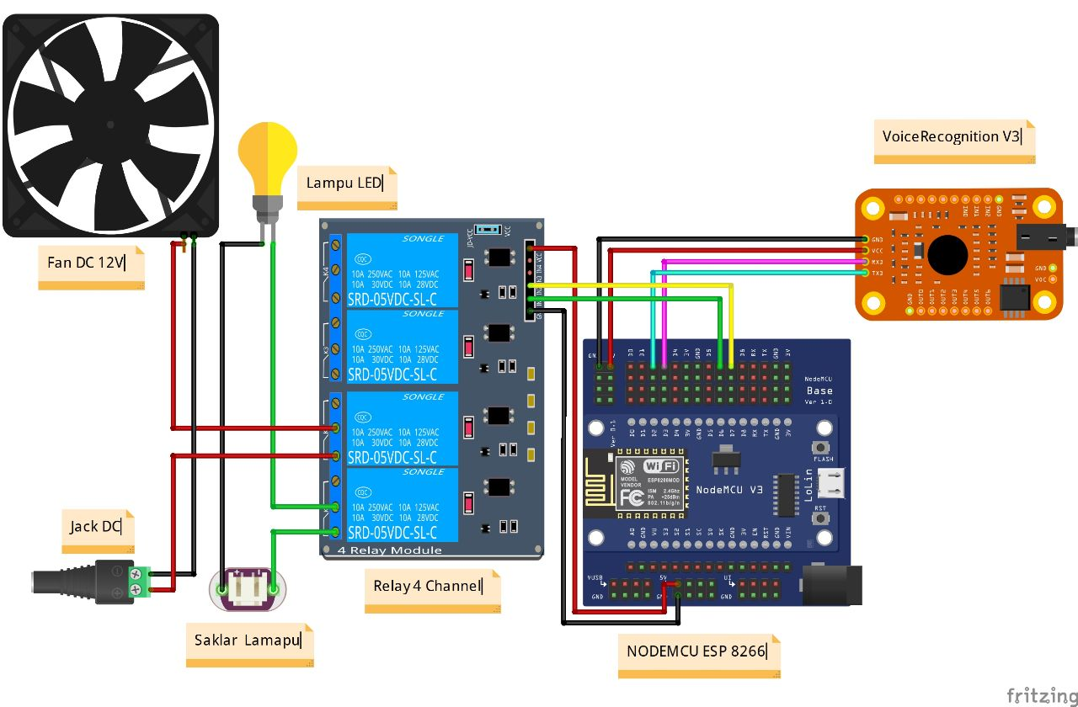

Gambar 3.3 Blok Input

## 3.2.3 Blok Proses

Blok proses adalah blok yang berfungsi untuk mengontrol kerja dari keseluruhan komponen yang ada pada smarthome ini. Voice Recognition Module V3 berfungsi untuk mencocokan suara pengguna dengan suara yang sudah disetup pada module tersebut jika suara yang diterima cocok maka module akan mengirimkan data suara tersebut ke NodeMCU. Nodemcu berperan sebagai tempat pemrosesan inputan data yang diterima dan juga sebagai penghubung alat ke smartphone melalui jaringan wifi yang berfungsi untuk mengoprasikan aplikasi *blynk*. Setelah NodeMCU menerima inputan maka inputan tersebut akan langsung dikirimkan ke relay, fungsi dari relay tersebut adalah untuk melindungi komponen dari kelebihan tegangan ataupun hubung singkat (Short) dan menjadi saklar untuk mengalirkan atau memutus aliran listrik yang selanjutnya akan dilairi ke tiap komponen output.

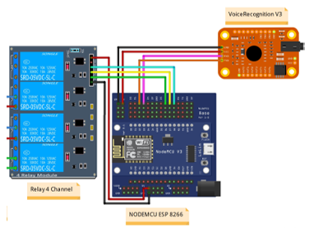

Gambar 3.4 Blok Proses

## 3.2.4 Blok Output

Pada blok output terdapat 3 komponen yaitu Solenoid door lock, kipas, dan lampu yang dimana ketiga komponen tersebut akan aktif jika perintah suara yang dikirm dari blok input sesuai dengan perintah suara yang sudah disetting pada Module Voice Recognition V3 maka komponen akan “ON” (Aktif) atau “OFF” (Non-Aktif) menyesuaikan dengan perintah suara yang diminta jika perintah suara yang di input adalah untuk menyalakan komponen maka komponen akan “ON” (Aktif) dan jika perintah suara yang di input adalah mematikan komponen maka komponen akan “OFF” (Non-aktif).

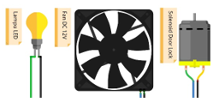

Gambar 3.5 Blok Output

## 3.3 Analisa Rangkaian Secara Diagram Alur (Flowchart)

Pada rangkaian flowchart ini terbagi menjadi 2 bagian yaitu flowchart perancangan alat dan flowchart program aplikasi. Pada flowchart perancangan alat menjelaskan alur kerja dari proses dari alat yang dibuat, dan flowchart program aplikasi menjelaskan alur proses kerja dari aplikasi yang digunakan yaitu blynk. Berikut adalah penjelasan dari masing-masing flowchart :

### 3.3.1 Flowchart Perancangan Alat

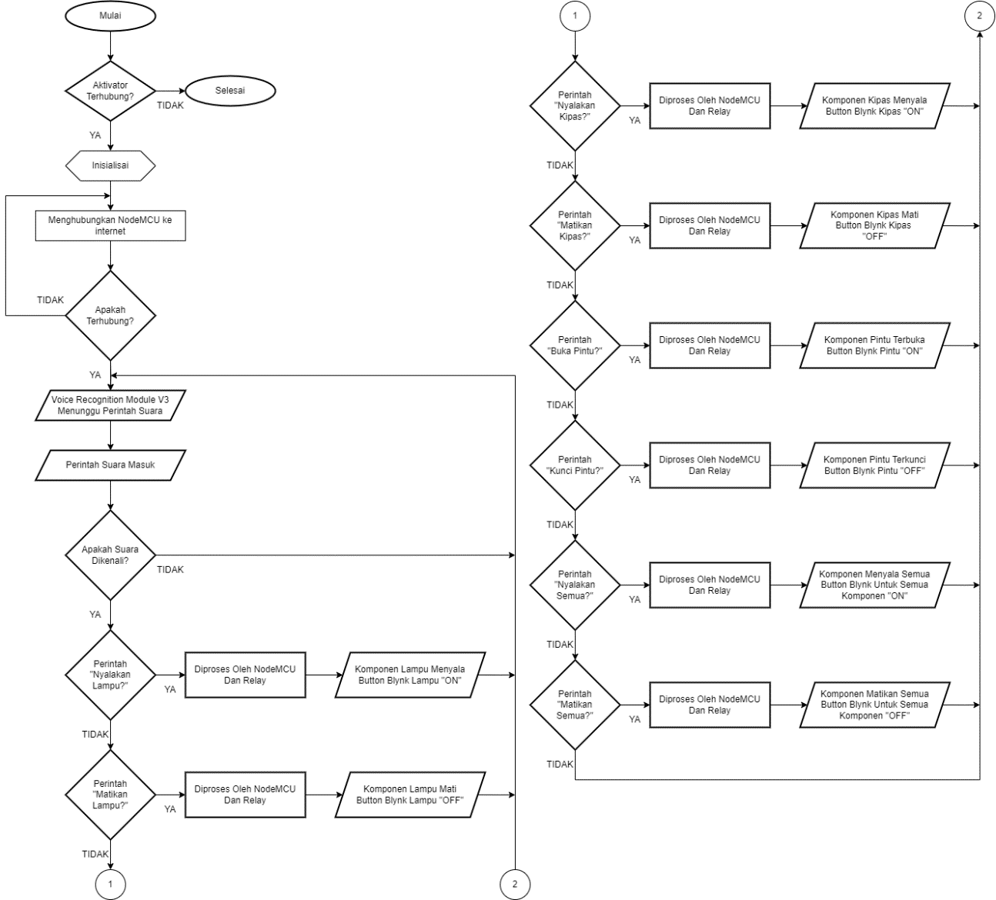

Gambar 3.6 Flowchart Perancangan Alat

Diagram alur (flowchart) alat menjelaskan alur kerja untuk menentukan input dan output pada alat. Berikut adalah penjelasan dari diagram alur (Flowchart) perancangan alat pada Rancang Bangun Sistem Smarthome Pengendali Alat Elektronik Rumah Menggunakan Voice Recognition Module V3 :

1. Apakah terhubung dengan aktivator 5V – 12V untuk NodeMcu dan komponen , jika “Tidak” maka proses selesai dan jika “Ya” maka akan melanjutkan ke proses menginisialisasi komponen.
2. Proses menghubungkan NodeMCU ke internet, apakah NodeMCU terhubung ke internet? jika “Tidak” hubungkan nodemcu ke internet, jika “Ya” maka akan melanjutkan ke kondisi selanjutnya.
3. Voice Recognition Module V3 menunggu perintah suara, saat ada perintah suara masuh, Apakah suara dikenali? Jika “Tidak” maka akan kembali ke kondisi voice recognition akan menunggu suara, dan jika “Ya” maka akan melanjutkan ke kondisi selanjutnya.
4. Apakah perintah suara yang diberikan adalah “Nyalakan Lampu”?, jika “Ya” maka akan diproses oleh NodeMCU dan relay untuk menyalakan Lampu, jika “Tidak” maka akan melanjutkan ke perintah selanjutnya.
5. Apakah perintah suara yang diberikan adalah “Matikan Lampu”?, jika “Ya” maka akan diproses oleh NodeMCU dan relay untuk Mematikan Lampu, jika “Tidak” maka akan melanjutkan ke perintah selanjutnya.
6. Apakah perintah suara yang diberikan adalah “Nyalakan Kipas”?, jika “Ya” maka akan diproses oleh NodeMCU dan relay untuk menyalakan Kipas, jika “Tidak” maka akan melanjutkan ke perintah selanjutnya.
7. Apakah perintah suara yang diberikan adalah “Matikan Kipas”?, jika “Ya” maka akan diproses oleh NodeMCU dan relay untuk Mematikan Kipas, jika “Tidak” maka akan melanjutkan ke perintah selanjutnya.
8. Apakah perintah suara yang diberikan adalah “Buka Pintu”?, jika “Ya” maka akan diproses oleh NodeMCU dan relay untuk membuka kunci pintu, jika “Tidak” maka akan melanjutkan ke perintah selanjutnya.
9. Apakah perintah suara yang diberikan adalah “Kunci Pintu”?, jika “Ya” maka akan diproses oleh NodeMCU dan relay untuk mengkunci pintu, jika “Tidak” maka akan melanjutkan ke perintah selanjutnya.
10. Apakah perintah suara yang diberikan adalah “Nyalakan Semua”?, jika “Ya” maka akan diproses oleh NodeMCU dan relay untuk menyalakan Semua, jika “Tidak” maka akan melanjutkan ke perintah selanjutnya.
11. Apakah perintah suara yang diberikan adalah “Matikan Semua”?, jika “Ya” maka akan diproses oleh NodeMCU dan relay untuk Mematikan Semua, jika “Tidak” maka akan melanjutkan ke perintah selanjutnya.

# 4. IMPLEMENTASI DAN PENGUJIAN

## 4.1 Pengoperasian Alat

# 5. PENUTUP

## 5.1 Kesimpulan

## 5.2 Saran

# DAFTAR PUSTAKA

Jurnal

Barep Adi Jaya , Amalia Herlina, Sherly Ferdiant. (2017). Smart Home With Smart Control, berbasis Bluetooth Mikrokontroller. JEECOM, Vol. 1, No. 1, Oktober 2019. Halaman 1-11.

Jurnal

Sitinjak, Riwanto, Dkk. (2020). Implementasi Smart Home Menggunakan Bot Telegram Sebagai Kontroller. e-Proceeding of Engineering : Vol.7, No.1 April 2020. Halaman 725-736

Jurnal

Ari Putra, & Dedik Romahadi. (2021) Sistem Keamanan Sepeda Motor Berbasis Internet Of Things (Iot) Dengan Smartphone Menggunakan Nodemcu. JURNAL TEKNOLOGI TERPADU NO. 9 VOL. 1. April 2021. Hal. 77 – 87.

Jurnal

Dody Susilo , Churnia Sari , Galas Widya Krisna. (2021) Sistem Kendali Lampu pada Smart Home Berbasis IoT (Internet of Things). Jurnal ELECTRA : Electrical Engineering Articles Vol.2, No.1, September 2021, pp. Halaman 23~30.

Jurnal

S. T. Nurhadiyan and M. Junaedi. (2020) "Prototype Smart Home Dengan Konsep Iot (Internet of Thing) Berbasis Nodemcu Dan Telegram," SIMIKA, vol. 3, no. No. 1, 2020.

Jurnal

Anita Rahayu, & Hendri. (2020). Sistem Kendali Rumah Pintar Menggunakan Voice Recognition Module V3 Berbasis Mikrokontroler dan IOT. JTEV (JURNAL TEKNIK ELEKTRO DAN VOKASIONAL) Volume 06 Number 02 2020 ISSN:2302-3309. Halaman 19-32

Jurnal

Dedy Hermanto. (2017). SISTEM PENGONTROL LAMPU MENGGUNAKAN FITUR PENGENALAN SUARA MANUSIA. Jurnal Infomedia Vol. 2 No. 2 Desember 2017. Halaman 27-34

Jurnal

Rachmat Aulia , dkk. (2021). PENGENDALIAN SUHU RUANGAN MENGGUNAKAN MENGGUNAKAN FAN DAN DHT11 BERBASIS ARDUINO. CESS (Journal of Computer Engineering System and Science) Vol. 6 No. 1 Januari 2021

Jurnal

Fina Supegina & Eka Jovi Setiawan. (2017). RANCANG BANGUN IOT TEMPERATURE CONTROLLER UNTUK ENCLOSURE BTS BERBASIS MICROCONTROLLER WEMOS DAN ANDROID. Jurnal Teknologi Elektro, Universitas Mercu Buana ISSN: 2086‐9479

Jurnal Online

Rony Setiawan. (2021). “Flowchart Adalah: Fungsi, Jenis, Simbol, dan Contohnya”. <https://www.dicoding.com/blog/flowchart-adalah/> (Diakses 5 Mei 2023)

Artikel Online

Aditya, F. G., Hafiduddin, & Permana, A. G. Analisis dan perancangan prototype smart home dengan sistem client server berbasis platform android melalui komunikasi wireless. (Diakses tanggal 17 april 2023) <https://ejurnal.lppmunsera.org/index.php/PROSISKO/article/download/84/145/>

Erintafifah. “Mengenal Perangkat Lunak Arduino IDE”. (Diakses tanggal 27 april 2023) <https://journal.admi.or.id/index.php/JUIT/article/view/169>

# LAMPIRAN